# Képek

## Mappa megnyitása

1. Nyisd meg az *ausztria* mappát a Visual Studio Code editorban!
2. Nézd meg a *Kepek* mappában lévő képeket (kattintásra megnyitja őket)!
3. Nyisd meg az *ausztria.html* fájlt!

## Felső index

Tedd felső indexbe az ország területénél a négyzetmétert jelölő 2-est!



A felső indexet a <sup></sup> tagekkel, az alsó indexet a <sub></sub> tagekkel jelöljük.

Nézd meg az eredményt a böngészőben!

## Kép beszúrása

1. Szúrd be a *kepek/terkep.gif* képet az „Ausztria a térképen” fejezet után egy új bekezdésbe! Figyeld meg, hogy a kép háttere átlátszó!  
     
   Képet az <img> taggel szúrhatsz be. Zárótag nincs. Beírás: img, enter Az src argumentumban a kép elérési útját kell megadni a HTML fájl mappájához képest.   
   Az alt argumentumról a következő pontban lesz szó. Nézd meg az eredményt a böngészőben!
2. Jelenjen meg az „Ausztria tartományai” felirat, ha a kép nem töltődik be! Az alternatív felirat, amelyet az alt argumentumban adunk meg, a látássérültek felolvasó programját is segíti.  
     
   A böngészőben a kép ugyanúgy jelenik meg, mint az előző pontban.
3. Nyisd meg a terkep.gif képet a Visual Studio Code editorban, majd olvasd le a kép méretét a jobb alsó sarokban!
4. A böngésző a képméret megadása nélkül is meg tudja jeleníteni a képet. Az oldal megjelenítését viszont gyorsítja, ha a HTML kódban megadjuk a kép méreteit. Ezt így tehetjük meg:  
   
5. A szélességre és a magasságra más értékeket is megadhatunk, ekkor a böngésző a képet átméretezi. Ez azonban nem javasolt, célszerű inkább képszerkesztő programmal átméretezni a képet, ha szükséges. Próbáld ki a következőt, majd állítsd vissza az eredeti méreteket:  
   
6. Ha azt szeretnénk, hogy az egérrel történő rámutatáskor megjelenjen a kép címe, akkor a title argumentumot alkalmazzuk:  
   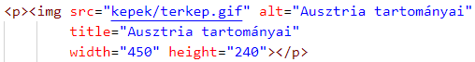  
   Próbáld ki!

## Kép átméretezése

1. Nyisd meg a Schneeberg.jpg képet az IrfanView programmal!
2. Mekkora a kép mérete? Írd ide:
3. Méretezd át a képet 300x225 képpontosra! (Kép/Méretváltoztatás)
4. Mentsd a kicsinyített képet Schneeberg_kis.jpg néven! A kép minősége legyen 90%-os!

## Hivatkozás képpel

1. Szúrd be az előbb lekicsinyített képet a bevezető után!  
   
2. Nem csak szöveg, hanem kép is lehet hivatkozás. Alakítsd az imént beszúrt képet hivatkozássá, amely a kepek/Schneeberg.jpg képre mutat!  
   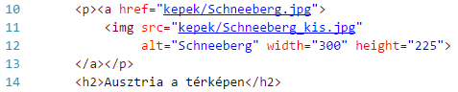   
   Próbáld ki a böngészőben a hivatkozás működését!

## Kérdések és válaszok

* *Milyen képformátumokat használhatunk a weben?*  
  A fényképeket általában JPG formátumban töltjük fel.   
  Egyszerűbb ábrákhoz, logókhoz használhatunk GIF-et. Ennél lehet átlátszó a háttér, sőt animációt is tartalmazhat.  
  A PNG formátum is használható, de fényképeknél nagyobb fájlt eredményez, mint a JPG.  
  Fontos a kis méret (tömörítés), hogy minél hamarabb betöltődjön az oldal.
* *Miért készítettünk a Schneeberg.jpg-ből egy kisebb méretű változatot? Nem lett volna egyszerűbb a nagy képet kisebb méretben megjeleníteni?*  
  De igen, egyszerűbb lett volna. Viszont az oldal sokkal lassabban töltődött volna be. Így csak akkor töltődik be a nagy kép, ha a felhasználó rákattint a hivatkozásra.
* *A hivatkozás nem csak másik weblapra vagy azonosítóra mutathat?*  
  Nem. Mint láttuk, lehet képekre is hivatkozni. Sőt, tetszőleges más típusú fájlra is mutathat a hivatkozás. Ha meg tudja nyitni fájlt (pl. PDF), akkor megnyitja a böngésző, egyébként rákérdez a fájl mentésére (pl. docx).

## Önálló feladatok 1.

1. Szúrd be az Osztrák Alpok cím után a kepek/Maltatal.jpg képet! Előtte nézd meg a méretét!
2. Szúrd be a következő cím (Karintia és Kelet-Tirol) után a kepek/Badkleink.jpg képet! Add meg a méretet is!
3. Helyezz el a szöveg végén egy hivatkozást, amellyel a lap tetejére lehet ugrani!

## Önálló feladatok 2.

1. Töltsd fel egy online tárolóhelyre ezt a feladatsort és az órán készített fájlokat! Otthon is nézd át őket!

## Önálló feladatok 3.

1. Nyisd meg a <https://tinypng.com/> oldalt!
2. Kicsinyítsd le a segítségével a Schneeberg.jpg kép fájlméretét!   
   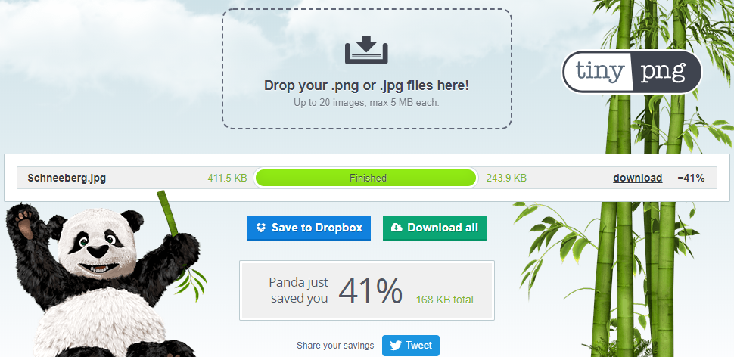
3. Mentsd a lekicsinyített képet Schneeberg_tiny.jpg néven! Mennyivel kisebb az eredetinél?

Megjegyzés: Vannak ingyenes asztali programok is a feladatra. Például a Caesium program, amely a <https://saerasoft.com/caesium/> oldalról tölthető le.